[中国医学科学院北京协和医学院与北京大学肿瘤医院合著的高分《STTT》论文被质疑！](https://mp.weixin.qq.com/s?__biz=MzkwMjg4NjU1MQ==&mid=2247489261&idx=1&sn=70420cc5b21189e7b75bb23df41ec522)

学术红警[学术红警](javascript:void(0);)2025-04-17 19:39:00山东

2022年11月，中国医学科学院北京协和医学院Zhihua Liu和北京大学肿瘤医院吴楠在期刊Signal Transduction and Targeted Therapy上发表一篇研究论文，研究发现了脂肪酸2-羟化酶调节失调的神经酰胺代谢暴露出靶向癌症转移的代谢脆弱性。

**论文题目**：Dysregulated ceramides metabolism by fatty acid 2-hydroxylase exposes a metabolic vulnerability to target cancer metastasis

**论文作者**：Xuantong Zhou, Furong Huang , Gang Ma , Wenqing Wei , Nan Wu（通讯作者，音译，吴楠）,Zhihua Liu（通讯作者，音译，刘芝华）

**论文单位：中国医学科学院北京协和医学院、北京大学肿瘤医院**

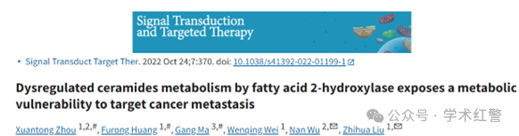

**2025年4月，国际打假人Monticolaria manyara在Pubpeer提出质疑：**

在图6g中，transwell实验的结果表明，在不同浓度药物的作用下，两个相邻的transwell图像明显重复使用了同一图像在不同实验条件下的不同位置作为实验结果。

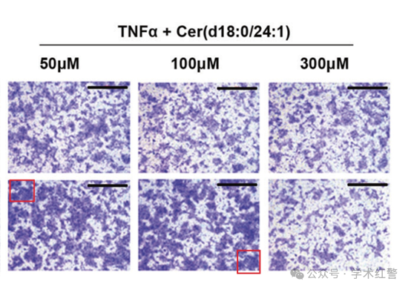

图S9j和图S10c之间存在重叠区域，这两幅图分别表示不同的实验内容。

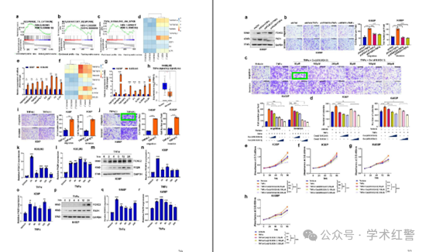

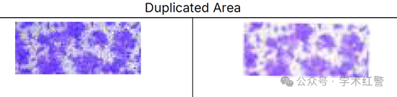

**2025年4月，作者之一Xuantong Zhou在Pubpeer提出：**

我们衷心感谢您在识别这一差异时所做的细致审查。我们仔细检查了原始数据，发现与100μM处理条件下的实验结果相对应的图像面板被错误地放置在50μM处理结果部分。如图R1所示，原始源文件和校正图像已经提供。同时，我们将与编辑部沟通，提供我们的原始数据，并要求发布勘误表。再次感谢您的细心关注。

关于图S10c和图S9j之间的图像相似性，我们对图S10c中图像的无意错位表示诚挚的歉意。在彻底审查原始数据并根据原始图像捕获时间戳后，我们发现重命名过程中的错误，再加上计算机的自动命名功能，造成了混淆，导致图像错位（图R2）。此外，图S10c和图S9j中的相似性来自K450P细胞中相同实验条件的随机捕获图像。我们将联系编辑部提供原始数据，并要求发布勘误表。我们非常感谢您仔细审查并提请我们注意这些问题。

**消息来源：**

**https://pubpeer.com/publications/84C82AD45DAC7F72CE7CC9E8DAE0D9/**

**郑重声明：**

信息来源Pubpeer及相关期刊

如有侵权，请联系删除

QQ 3861453094